GRUPPO PENSIONATI A2A
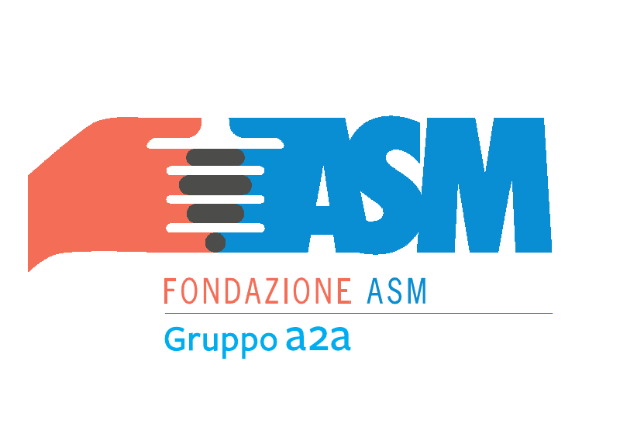

Associazione Pensionati A2A con il contributo della fondazione ASM-BRESCIA

Organizza gita a

Parma e castello di Soragna

03 ottobre 2018
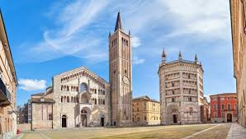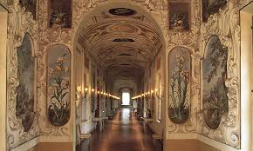  Parma è una città dallo spirito allegro e socievole, con una forte tradizione artistica e culturale, tra cui spiccano nomi di rilievo: Benedetto Antelami cui si devono il Duomo e il Battistero, in marmo rosa di Verona, Correggio, che lavorò alla Camera di San Paolo, in San Giovanni Evangelista e in Duomo e Parmigianino che affrescò la chiesa di Santa Maria della Steccata e parti di San Giovanni. La rocca Meli Lupi di Soragna è un maniero medievale, trasformato in elegante residenza nobiliare fra il XVI e il XIX secolo, situato in piazza Bonifacio Meli Lupi 5 a Soragna, in provincia di Parma. L'edificio appartiene tuttora ai principi Meli Lupi, che ressero il principato di Soragna fino all'abolizione del feudalesimo decretata dall'imperatore Napoleone Bonaparte nel 1805.  Programma  Ore 06,30: Partenza da Bergamo via Codussi c/o VVFF  Ore 09,30: Arrivo a Parma, incontro con la guida e visita della città (duomo-battistero-teatro regio)  Ore 12,30: Pranzo in caratteristico ristorante del luogo  Ore 14,00: Trasferimento al castello di Soragna  Ore 15,00: Visita castello di Soragna  Ore 17,30: Partenza per il rientro |  |  | 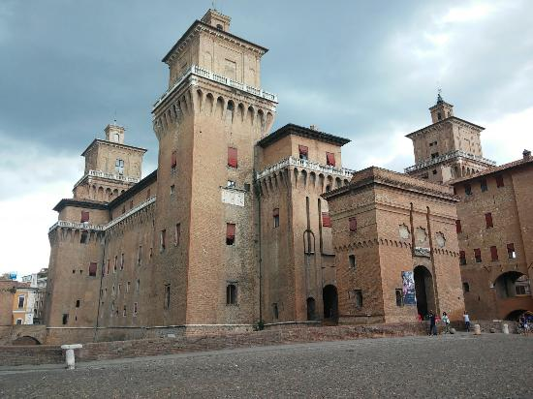  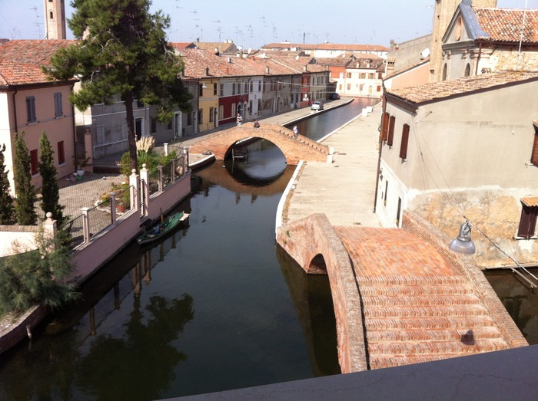
QUOTA DI PARTECIPAZIONE SOCI € 50,00 QUOTA DI PARTECIPAZIONE ESTERNI € 75,00
(La gita verrà confermata al raggiungimento di almeno 45 partecipanti)

LA QUOTA COMPRENDE
Viaggio in pullman G.T. riservato e assicurazione
Visita guidata alla citta di Parma e visita guidata al castello di Soragna e Pranzo,

LA QUOTA NON COMPRENDE
Tutto quanto non specificato nella “quota comprende”
-------------------------------------------------------------------------------------------------------------------

Le prenotazioni, che sono impegnative, si ricevono sino ad esaurimento dei posti disponibili
In caso di rinuncia non saranno rimborsate le spese sostenute dal Gruppo.

È indispensabile effettuare la prenotazione e il pagamento dell’acconto di € 20 a persona
Il saldo entro il 26 settembre 2018 direttamente presso le nostre sedi.

Ricordiamo che i nostri uffici sono aperti a settimane alterne secondo tabella in Vostro possesso:
Mercoledì al mattino in via SUARDI 26 – tel. 035 351259
Giovedì al pomeriggio in via MORONI – tel. 035 351653

Oppure contattare:
sig. BARACHETTI VITTORIO – cell. 3388136602
sig. ALVANINI CLAUDIO - cell. 3351231821

INFO EMAIL info@pensionatia2abergamo.it

IL DIRETTIVO

GRUPPO PENSIONATI A2A Bergamo Via SUARDI TEL. 035 351259 VIA MORONI TEL .035 351653 info@pensionatia2abergamo.it - www.pensionatia2abergamo.it

